河北省正定中学2010-2011学年高一下学期期末考试
语文试题
本试卷分第I卷（选择题）和第II卷（非选择题）两部分。满分为150分，考试时间150分钟。
第Ⅰ卷
一、（27分，每小题3分）
1．选出加点字注音全部正确的一项（ ）
A． 涔涔 cén 包庇 bì 苌弘化碧 cháng 引吭高歌háng
B． 埋怨 máī 罪愆 qiān 装模作样mó 未雨绸缪 móu
C． 行伍xíng 列观guàn 樯桅毗连pí 毋庸置疑wù
D． 勾当 gòu 韶光sháo 左右皆靡mí 广袤无垠 mào
2．下列词语没有错别字的一项（ ）
A．淹没无闻 风帘翠幕 残羹冷灸 嬉笑怒骂
B．良辰好景 白璧微暇 礼上往来 膏粱子弟
C．揭杆而起 刎颈之交 修养生息 委曲求全
D．栩栩如生 负荆请罪 冥思苦想 遐思迩想
3、在下面的横线上填上的关联词语，恰当的一项是（ ）
我们印象最深刻的是，恒星 ① 在两个旋臂之间， ② 像流水一样漂浮在我们的四周——气势磅礴的自身发光的星球，有些 ③ 像肥皂泡一样脆弱， ④ 又大得可以容得下一万个太阳或者一亿个地球。
A、即使 也 虽然 却 B、既 又 虽然 但
C、即使 也 因为 所以 D、既 又 因为 所以
4、下列各句中，加点的成语使用恰当的一句是( )
A．现在办杂志可真不容易，来稿虽多，可多的是不刊之论，有分量的稿子太少了。
B、国足与伊朗队的比赛结束后，球迷们认为队员们的表现差强人意，场上士气不高，进攻乏力，防守不严，传球缺乏变化，输给伊朗队是必然的了
C. 美国一些人担心由于中国的崛起导致全球失衡，而提出“中美两国集团”概念。其实这是项庄舞剑，意在遏制中国的崛起。
D.城市蜗居的“蚁族”只是沧海一粟，据中国社科院蓝皮书显示，全国有85﹪的家庭买不起房。
5、下列句子中没有语病的一项( )
A．为满足旅客出行，营造和谐春运，北京站推出了特色售票服务项目，针对不同对象开设各种购票窗口，为旅客购票提供了方便。
B、设置交通技术电子监控设备测速却不公开位置，容易形成设置执法陷阱行为出现，助长罚款经济现象的盛行。
C．中国的计划生育政策在成功控制了人口数量的同时，也催生了一个世界上独一无二的“未富先老”的国家。
D．在质量月活动中，他们围绕以提高产品质量为中心，进行了综合治理，尤其加强了对工艺流程、验收程序的监控。
6依次填入下面一段文字横线处的语句，衔接最恰当的一组是 ( )
黄梅时节，忽阴忽晴，原野间绿荫沉沉， ，给摇曳的小草挡住，就生出几缕与波纹直交的浪痕，相互交错着。
① 萎黄的叶尖成行成列地散点在水面上 ② 有的尚未插秧 ③ 田里面积水盈盈 ④ 微风吹过，波纹如绉 ⑤ 看去白茫茫的一片，只偶然有几根草露出水面 ⑥ 有的刚刚插下了秧
A．④②⑤⑥①③ B．③⑥①②⑤④
C．③②①⑥⑤④ D．⑤②⑥①③④
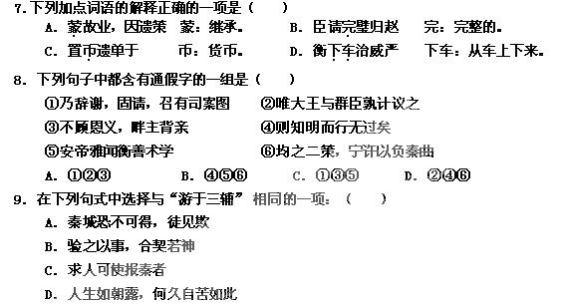二、阅读下面的文字，完成10～12题。（9分）
秦直道——世界最早的“高速公路”
秦始皇吞并六国，统一华夏之后，除其它政绩外，还办了两件举世瞩目的大事：一是修筑了万里长城，二是修建了一条类似今天的高速公路——秦直道。
秦直道从咸阳一直延伸到当时匈奴人的居住区，可以说，它的行进路线约有一半是在秦人并不十分熟悉的鄂尔多斯高原，这里的地势虽然不及陕北黄土高原地区那样跌宕起伏，却也是丘陵延绵、沟壑纵横。两千多年前的秦人，是如何在很短的时间内，掌握了如此精确的北方大地方位概念以及如此丰富的地理学、地貌学知识?
目前，在鄂尔多斯境内的秦直道遗迹北起鄂尔多斯市达拉特旗，南至伊金霍洛旗。全线长约160公里。杨泽蒙说，纵观鄂尔多斯的地貌及秦直道的走向不难发现，现今秦直道路线是经过极为缜密的勘察后选定的。直道不偏不倚修在低丘陵地带，再往东一些，就是高丘陵的大沟地带，而再往西一些，就是沼泽地带了，在洪水季节路很有可能被冲垮。
难道仅仅依靠刚发明不久的罗盘定位技术，他们就具备了如此辽阔地域内的大地测绘技能了吗?就是按照现代人的思路，如果没有特定的技术支持，要在两年半的时间内，在一个无论是地理方位还是地质条件都十分陌生的区域内完成这么大的一项工程是绝难想象的。
这项浩瀚工程的顺利实施，难道凭借的就是蒙恬率领的那数十万内地百姓的智慧和力量吗?秦直道作为沟通南北的重要军事要道，是否借助当时的其他力量呢?
杨泽蒙表示，在文献记载中有这样一个情节：赵武灵王二十六年（公元前300年）攘地北至燕代，西至云中、九原”后，便让位给儿子（赵惠文王），开始实施“身胡服，将士大夫西北略胡地。而欲从云中、九原直南袭秦”的战略，这其中就应该包括对九原郡的设置、对这条“直南”道路的勘测、南渡黄河渡口的营建等等一系列活动。
那么，在这条由秦国大将蒙恬主持完成的当时世界上规模最宏大盼高速公路的建设过程中，是否蕴含着赵国人的辛勤汗水呢?还有，当时大部分已被蒙恬的大军撵到阴山以北，而原本世世代代就生活在鄂尔多斯地区的那些北方游牧民族，是否也在其中发挥了不可估量的作用呢?这些目前都不得而知。
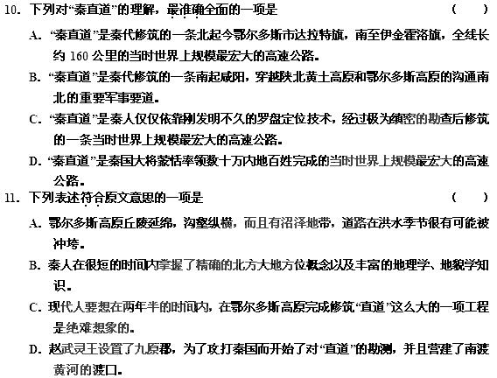
12．根据原文信息，下列推断不正确的一项是 （ ）
A．秦朝之所以派蒙恬实施这样一项浩瀚工程，是因为它在经济、政治，特别是军事上有重要意义。
B．世世代代居住在鄂尔多斯地区而又被蒙恬打败的匈奴人极有可能参与了直道的设计工作。
C．没有赵国之前的勘探和准备，蒙恬就绝对不可能在两年半的时间里完成修筑直道这样浩瀚的工程。
D．随着军事力量的不断强大，赵国称霸天下的愿望越来越强烈，已经开始实施与秦国的军事争霸计划。
三、阅读下面的文言文，完成13-15题。（9分）
寇恂字子翼，上谷昌平人也，世为著胜。光武南定河内，而更始大司马朱鱿等盛兵据洛阳。光武难其守，问于邓禹曰：“诸将谁可使守河内者？”禹曰：“昔高祖任萧何于关中，终成大业。今河内带河为固，户口殷实，北通上党，南迫洛阳。寇恂文武备足，有牧人御众之才，非此子莫可使也。”乃拜恂河内太守，行大将军事。
建武二年，执金吾贾复在汝南，部将杀人于颖川，恂捕得系狱。时尚草创，军营犯法，率多相容，恂乃戮之于市。复以为耻，还过颖川，谓左右曰：“吾与寇恂并列将帅，而今为其所陷，大丈夫岂有怀侵怨而不决之者乎？今见恂，必手剑之！” 恂知其谋，不欲与相见。谷崇曰：“崇，将也，得带剑侍侧。卒有变，足以相当。”恂曰：“不然。昔蔺相如不畏秦王而屈于廉颇者，为国也。区区之赵，尚有此义，吾安可以忘之乎？”乃敕属县盛供具，储酒醪，执金吾军入界，一人皆兼二人之馔。恂乃出迎于道，称疾而还。贾复勒兵欲追之，而吏士皆醉，遂过去。恂遣谷崇以状闻，帝乃征恂。恂至引见，时复先在坐，欲起相避。帝曰：“天下未定，两虎安得私斗？今日朕分之。”于是并坐极欢。
（高）峻据高平，畏诛坚守，大将军耿弇等围之，一岁不拔。十年，帝议遣使降之，乃谓恂曰：“卿今为吾行也。若峻不即降，引耿弇等五营击之。”恂奉玺书至第一（第一，高平城名），峻遣军师皇甫文出谒，辞礼不屈。恂怒，将诛文。诸将谏曰：“高峻精兵万人，率多强弩，连年不下。今欲降之而反戮其使，无乃不可乎？”恂不应，遂斩之。遣其副归告峻曰：“军师无礼，已戮之矣。欲降，急降；不欲，固守。”峻惶恐，即日开城门降。诸将皆贺，因曰：“敢问杀其使而降其城，何也？”怕曰：“皇甫文，峻之腹心，其所取计者也。今来，辞意不屈，必无降心。全之则文得其计，杀之则峻亡其胆，是以降耳。”诸将皆曰：“非所及也。”
恂经明行修，名重朝廷，所得秩奉，厚施朋友、故人及从吏士。常曰：“吾因士大夫以致此，其可独享之乎！”时人归其长者，以为有宰相器。十二年卒，谥曰威侯。
（《后汉书·邓寇列传》，有删节）
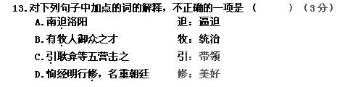
14.下列句子中反映寇恂机智有谋略的一组是 （ ）（3分）
①军营犯法，率多相容，恂乃戮之于市。
②恂知其谋，不欲与相见。
③乃敕属县盛供具，储酒醪，执金吾军入界，一人皆兼二人之馔。
④询乃出迎于道，称疾而还。
⑤恂至引见，时复先在坐，欲起相避。
⑥遣其副归告峻曰：“军师无礼，已戮之矣。欲降，急降；不欲，固守。”
A. ①②③ B. ①④⑤ C. ②⑤⑥ D. ③④⑥
15.下列对本文有关内容的理解和分析，不正确的一项是（ ）（3分）
A. 因敌人强大，河内重要，寇恂文武兼备，光武才任命他做河内太守。
B. 寇恂为了国家利益和不激化内部矛盾，才不想和贾复相见。
C. 寇恂杀死皇甫文的原因在于他出言不逊，触犯了寇恂的尊严。
D. 寇恂与贾复矛盾的最终解决是因为光武帝出面调解。

第Ⅱ卷（105分）
四、23分
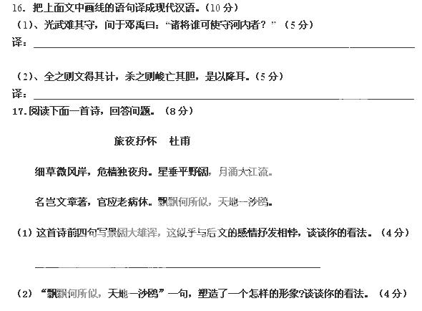
18. 默写（5分）
（1）吾所以为此者， 。（《廉颇蔺相如列传》）
（2）竹杖芒鞋轻胜马，谁怕？ 。（苏轼《定风波》）
（3） ，百年多病独登台。（杜甫《登高》）
（4） ，此时无声胜有声。（白居易《琵琶行》）
（5）云树绕堤沙， ， 。（柳永《望海潮》）
五、阅读下面的作品，完成19—22题。（18分）
司马祠
（1）一说到韩城，自然会想到司马迁。地以人传，由于崇敬司马迁，而对韩城心仪已久。在这次的游览的历程中。韩城的地势之高，城廓之阔，田园之丽，都给我留下深刻的印象。
（2）韩城南边是一个有别于周围山原的盆地，绿树葱茏，良田万顷，疑是到了江南仙境。从这里流入黄河的芝水，使芝川有着天赐的好风水。与司马迁结缘的汉武帝，曾想长生不死，那些方士官宦之流投其所好，竟在这一带挖到了灵芝。汉武帝喜得瑞药，却也没能活到今天，只是由此将原名陶渠水的这条河更名为芝水了。过小石桥，穿木牌坊，踏上石砌的古道，便开始了仰望中的登攀。
（3）脚下的古道是用宽大厚实的石条铺成的，粗砺坚硬，历经数千年而牢固如初。古道始建于春秋时期，韩、赵、魏三家分晋后，继续开凿了这条悬崖上的交通要道。楚汉之争，韩信经这儿运过兵；汉武帝祭祀后土，经这儿往返行宫；隋唐末年，李世民经这儿攻入长安；明末李自成经这儿渡龙门，直捣燕京。这条巨石铺砌的古道，缘于不易更改，万年不朽，是另一部书写在石头上的史记。太史公之前之后，这里上演过的金戈铁马的历史活剧，都被载入了有形无形的史册中。而这座历尽沧桑的司马祠，也正是在有形无形之中负载着史圣无形的精神内涵。
（4）“高山仰止”，是《诗经》里的名句，嵌在这头顶的牌坊上，正好合了拜谒者的心情。这时，你的脚步已踏入了神道，登九十九级台阶，就可以抵达祠顶了。这条险峻的山脊，是后人垫沟筑起的，砖石砌成的九十九级台阶，用意取之于《易经》中的释义，九为数之极，九九则至高无上了。皇上的祖祠称九庙，官衔不算高的太史令却有九十九级的神道，确乎有造祠者藐视皇权之意，更具寓义的是说司马迁经受了多么坎坷曲折的磨难，才登上史圣之巅峰。他“以天地为量，不计小耻”，以“史家之绝唱，无韵之离骚”光照后世。
（5）攀至最高层的祠院，地势开阔了。殿内有若干碑碣，奇妙的是那一块梦碑，说唐朝褚遂良于同州梦见一女子自称司马迁之侍妾，叫随清娱，迁遇难后忧伤而死，褚遂作此墓志铭。是实录还是虚幻，莫衷一是。造于北宋的司马迁泥塑像，不是宫刑后无胡须的“妇人像”，是据芝川乡间寻访到的太史公壮年线描画像塑造的，相传画像出自司马夫人之手，泥塑像面稍北望，是在想念苏武和李陵吧？传说司马迁去世后，是其夫人柳倩娘和子女，将太史公的骨骸运回故地，掩埋在这高岗上的。有种说法，身体发肤受之父母，得之天地，不能有丝毫损伤，司马迁受了宫刑，有辱祖先，不能埋入祖茔。这是谁的悲哀呢？我宁可认为，此处枕家山，临大河，气宇轩昂，一览众山小，是史圣最佳的长眠之处。寝宫后是司马迁圆形砖砌墓冢，为元世祖敕命建造的蒙古包状八卦墓，“以通神明之德，以类万物之情”，非大智大慧者莫属。墓顶一柏分为五指，人称五子登科，形若颤抖的五指，傲指苍穹。
（6）这是天问！我听见史圣在歌唱。这歌声穿越古今，扬善弃恶，与大河一起歌舞。天空有雄鹰飞过，它读圆的墓冢，读方的祠院，读直的牌坊和山门，再读弧形的古石坡和小桥大路，这竟然是大地上一个巨大的问号。
19.第二段里的“仰望中的登攀”在文中的作用是什么？（4分）

20.文章侧重描述了司马祠哪些“有形”的部分？这些部分各自负载着什么与司马迁有关的“无形内涵”？（6分）
21.文章最后一段， 四个“读”字的运用，有什么丰富而深刻的含义？（4分）

22.结尾一句“这竟然是大地上一个巨大的问号”，触发了你怎样的问题与思考？请结合原文作答。（4分）
六、语言运用。（4分）
23.阅读下面一段文字，找出人工降雨形成过程的四个重要词语。 4分
一家瑞士公司采用新技术，在阿联酋东部地区制造了超过 50 场暴风雨。为制造人工降雨，这家公司建造了五个用以生成带负电荷粒子的电离装置， 这种外形就像钢柱上的灯罩似的装置可以电离生成大量带负电荷的粒子。每个电离装置配备了20 台发射器，可以将数万亿个催化云形成的带负电荷粒子发射到高空，它们被送上高空与阳光照射地面释放热量生成的气团汇合。带负电荷的粒子具有吸附尘埃微粒的天生本领，一旦到达生成云的合适高度，带负电荷的粒子将吸引空气中漂浮的水分子， 令其在自己周围凝结。只要空气中有足够的水气，就会产生数十亿个水滴并形成云雨。
（根据新浪科技 2011 年 1 月 4 日相关消息改编）

七、作文。（60分）
24．请以“这世界需要你”为题，写一篇不少于800字的文章。
要求：①自定立意 ②除诗歌外文体不限 ③文体特征鲜明

语文答案
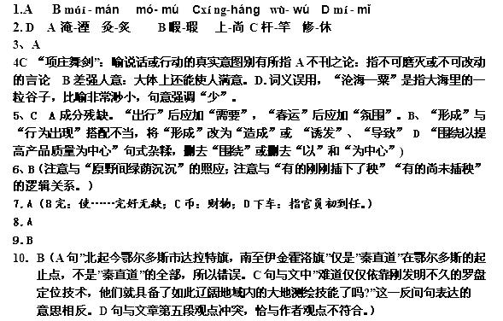
11．A（B句与”两千多年前的秦人，是如何在很短的时间内，掌握了如此精确的北方大地方位概念以及如此丰富的地理学、地貌学知识?”所表达的意思不符合。C句省略了原文” 就是按照现代人的思路，如果没有特定的技术支持”，造成错误。 D句与原文”对这条‘直南道’路的勘测”有出入，此道并非”秦直道”。）
12．C（全文最后一句”这些目前都不得而知”说明作者只是对”直道”在短时间内修筑成功的原因做了一些推测和设想，而该句”蒙恬绝对就不可能”表达过于绝对，不符合文章 的基本观点。）
13．A (“迫”应解释为接近)。
14．D(①句表现他执法严正的品格。②⑤句表现他胸襟开阔的美德。) _
15．C(寇恂杀死皇甫文的原因不是因一己之利，而是一种策略，以此来威慑高峻，使其早降。)
16.（1）光武认为河内防守很难，向邓禹询问道：“众将中谁是可以派去镇守河内的人。”难：意动用法。认为……很难；使：出使（5分）
（2）成全他那么他就会得计，杀了他高峻便吓破了胆，因此他就会投降。全：保全；亡：失去（5分）
17. （1）【答】前四句所写之景虽然雄浑开阔，但雄浑开阔中流露出淡淡的孤寂，（2分）景色的阔大，正可以反衬出诗人内心的孤独与凄凉。（2分）
（2）【答】塑造一个孤独寂寞，漂泊异乡，苍老多病，穷愁潦倒的诗人形象。（答对一点给1分，共４分）
18. 默写：
(1)以先国家之急而后私仇也。
(2)一蓑烟雨任平生
(3)万里悲秋常作客
(4)别有幽愁暗恨生
(5)怒涛卷霜雪，天堑无涯。
19. （6分）
要点一：表现司马祠的地势由低到高的走向。
要点二：在结构上统领下文，承上启下（或这句话是行文的线索）。
要点三：暗含对司马迁的敬仰之情。
要点四：“登攀”一语双关，明写拜谒司马祠要经由古道，由低向高登攀，暗含探求司马迁崇高精神境界的强烈愿望。
